

USCATOR LF MODEL CASNIC

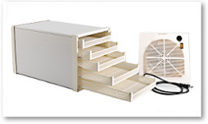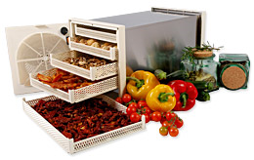



Uscatoarele din gama B CASNIC asigura un proces de uscare intr-un mod complet natural, prin ventilarea alimentelor cu aer caldut. Uscarea este uniforma si mai ales rapida datorita faptului ca aparatul poate functiona zi si noapte in toate cele 365 de zile ale anului.
Cu acest dispozitiv se pot usca atat fructe, legume, ciuperci, ierburi, flori cat si orice alte produse care sunt consumabile in stare uscata precum paste, carne, peste, polen, sofran, etc.
Uscatorul este realizat dintr-un plastic rezistent, fara BPA, sau inox alimentar si este dotat cu un ventilator prevazut cu rezistenta electrica, programator electronic (7 programe) si termostat (5 trepte) ce asigura reglarea directa si eficienta a consumului. Capacitatea modelelor B10 si B12 poate fi suplimentata cu inca unul sau doua module suplimentare de aceeasi capacitate ce pot fi atasate ulterior si deservite de acelasi grup de lucru.

Principiul de functionare:
Sistem propriu, brevetat (fig 1) - aerul incalzit cu rezistente electrice este impins de catre un ventilator pe orizontala (deplasarea se face in mod circular cuprinzand produsul pe toate partile), ulterior fiind reciclat si evacuat. Circulatia aerului in acest flux nu mai este impiedicata de produsul ce se usuca asa cum se intampla in cazul uscatoarelor obisnuite in care circulatia aerului se face pe verticala. Astfel uscarea este uniforma, asigura pastrarea proprietatilor nutritive si organoleptice naturale ale produselor si este, mai ales, rapida datorita faptului ca aparatul poate functiona zi si noapte in toate cele 365 de zile ale anului.
Procesul de uscare este eficientizat energetic si optimizat calitativ prin utilizarea unui sistem electronic de programare (fig 2) ce cuprinde 7 programe de lucru si 5 regimuri de temperatura.

Schema de functionare:

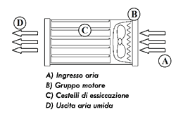 fig 1 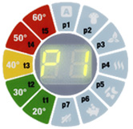fig 2
- intrarea aerului
- grupul motor
- cosuri uscare
 | Model B5 plastic | Model B10 plastic | Model B10 inox | Model B12 inox
Dimensiuni externe (H x l x L) cm | 30x30x50 | 30x30x90 | 30x30x90 | 27x27x82
Consum electric maxim | 480W | 480W | 480W | 480W
Masa kg | 4.5 | 8 | 8 | 10
Nr sertare de uscare / modul | 5 | 10 | 10 | 12
Capacitate indicativa* | 2/3 Kg | 4/6 Kg | 4/6 Kg | 5/7 Kg
- iesirea aerului

*Capacitatea de transformare si puterea consumata variaza intre aceste limite in functie de cantitatea de apa continuta in produsul de uscat si prezenta samburilor, o sarja de uscare putand dura intre 8 si 48 de ore.

Garanţia : 12 luni de la punerea în funcţiune, excluse fiind partile electrice.
Termenul de livrare: stoc, gata de livrare prin curier.
Modalitatea de plată : ramburs la livrare cu numerar calculat la curs vanzare BTRA.
Transport : de discutat in faza finala de comanda in functie de model, tipul de transport si destinatie.
Termen de valabilitate a ofertei : 30 de zile.

Cu deosebita stima,

Sales Manager
Rosca Claudia
Tel : 0747.279.623

